山东理工大学 ∙ 计算机科学与技术学院
[系统设计规格说明书]
[健身中心会员管理系统]
班 级：
小组成员：
文档版本：
编写时间：

小组任务分配记录
评分任务 | 分值 | 评分项 | 分值 | 说明
小组任务 | 4 | 数据库逻辑结构 | 1 | 关系正确
小组任务 | 4 | 文档介绍 | 1 | 文档描述
小组任务 | 4 | 排版 | 1 | 文档排版合理
小组任务 | 4 | 主界面 | 1 | 界面美观、可用性好
个人任务 | 15 | 数据库表 | 2 | 字段合理、字段属性合理
个人任务 | 15 | 类的设计 | 2 | 类、属性、方法设计合理
个人任务 | 15 | 业务逻辑动态模型 | 2 | 动态模型能够完成用例流程
个人任务 | 15 | 界面原型 | 2 | 界面美观、可用性好、可交互性好。

说明：
个人成绩 = 小组任务成绩 + 个人任务成绩

成绩评价页
姓名 |  | 评分项目 |  | 分值 |  | 得分
 |  | 数据库表的设计 |  | 4分
 |  | 类的建模 |  | 4分
 |  | 动态建模 |  | 4分
 |  | 界面原型 |  | 3分
 |  | 汇总15分
 |  | 数据库表的设计 |  | 4分
 |  | 类的建模 |  | 4分
 |  | 动态建模 |  | 4分
 |  | 界面原型 |  | 3分
 |  | 汇总15分
 |  | 数据库表的设计 |  | 4分
 |  | 类的建模 |  | 4分
 |  | 动态建模 |  | 4分
 |  | 界面原型 |  | 3分
 |  | 汇总15分
 |  | 数据库表的设计 |  |  |  | 4分
 |  | 类的建模 |  |  |  | 4分
 |  | 动态建模 |  |  |  | 4分
 |  | 界面原型 |  |  |  | 3分
 |  | 汇总15分
小组任务评分
小组  任务 | 数据库逻辑结构 |  |  |  | 1分
小组  任务 | 文档介绍 |  |  |  | 1分
小组  任务 | 排版 |  |  |  | 1分
小组  任务 | 主界面 |  |  |  | 1分
小组得分 |  |  |  |  | 4分
成员得分
姓名 | 设计阶段贡献百分比 |  | 设计阶段得分
 | 25%
 | 25%
 | 25%
 | 25%
填写说明：
1. 学生填写：上方表格中：姓名、自己负责的用例编号 用例名称。下方表格：签名确认。
2. 组长填写：最下方表格中组员姓名、系统设计贡献百分比。
2. 教师填写：每位同学的个人任务得分、小组任务各项得分、每位同学系统设计阶段的得分。
目录
小组任务分配记录 I
成绩评价页 II
1. 文档介绍 3
1.1 文档目的 3
1.2 读者对象 3
1.3 参考文档 3
2. 数据设计 3
2.1 数据库表设计 3
2.2 数据库逻辑结构设计 5
3. 业务逻辑详细设计 5
3.1 BUC01 客户信息更新用例 5
3.2 BUC02 客户信息删除用例设计 6
3.3 BUC03 客户查询用例设计 7
3.4 BUC04 添加消费记录用例设计 8
3.5 BUC05 删除消费记录用例设计 9
3.6 BUC06 修改消费记录用例设计 10
3.7 BUC07 查询消费记录用例设计 11
3.8 BUC08 统计报表大屏信息查询用例设计 12
4. 用户界面原型设计 14
4.1 系统主界面原型 14
4.2 BUC01客户信息更新用例界面原型 14
4.3 BUC02 客户信息删除用例界面原型 15
4.4 BUC03 客户查询用例界面原型 15
4.5 BUC04 添加消费记录用例界面原型 16
4.6 BUC05 删除消费记录用例界面原型 16
4.7 BUC06 修改消费记录用例界面原型 17
4.8 BUC07 查询消费记录用例界面原型 18
4.9 BUC08 统计报表大屏信息查询用例界面原型 18

1. 文档介绍

1.1 文档目的
本文档的目的是描述健身中心会员管理系统的详细设计，其主要内容包括：
系统功能简介
系统详细设计简述
在SSH框架下各个模块的分层结构

1.2 读者对象
本文档的读者范围包括：
1.设计人员
2.开发人员
3.项目管理人员
4.测试人员

1.3 参考文档

2. 数据设计

2.1 数据库表设计
本系统共建立5个表来存储数据，分别是admin、expenses_record、fitness_record、member、recharge_card。表的结构介绍如下。
- admin表（管理员表）
Admin表用于存储管理员信息。
表2-1 admin表
字段名称 | 字段描述 | 数据类型 | 长度
id | 自增主键 | Int | 11
username | 用户名 | varchar | 255
password | 密码 | varchar | 255
level | 权限等级 | enum
- expenses_record表（消费记录表）
expenses_record表用于存储消费记录信息。
表2-2 expenses_record表
字段名称 | 字段描述 | 数据类型 | 长度
id | 自增主键 | int | 11
wx_ id | 微信号. | varchar | 255
pay_ time | 支付时间 | datetime
pay_ money | 支付金额 | double | 10
xddpay_ order | 订单号 | varchar | 255
pay_ qr | 支付二维码 | varchar | 255
pay_ return | 支付状态1.成功 | int | 11
card_ name | 充值卡 | varchar | 255

- fitness_record表（健身记录表）
fitness_record表用于存储健身记录信息。
表2-3 fitness_record表
字段名称 | 字段描述 | 数据类型 | 长度
id | 自增主键 | int | 11
wx_ id | 微信号. | varchar | 255
fitness_time | 健身打卡时间 | datetime

- member表（用户信息表）
member表用于存储用户信息信息。
表2-4 member表
字段名称 | 字段描述 | 数据类型 | 长度
id | 自增主键 | int | 11
wx_ id | 微信号. | varchar | 255
wx_avatar | 微信头像 | varchar | 255
wx_nickName | 微信昵称 | varchar | 255
wx_gender | 微信性别 | int | 255
card_expireTime | 会员卡到期时间 | datetime
记录
- recharge_card表（充值卡信息表）
recharge_card表用于存储充值卡类型信息。
表2-5 recharge_card表
字段名称 | 字段描述 | 数据类型 | 长度
id | 自增主键 | int | 11
card_name | 充值卡名称 | varchar | 255
card_price | 充值卡价格 | double | 10
card_expireDay | 充值卡到期天数 | int | 11
card_see | 充值卡可见性 | int | 11
card_rank | 充值卡权重 | int | 11

2.2 数据库逻辑结构设计
数据库表的逻辑结构关系如图5-1所示。
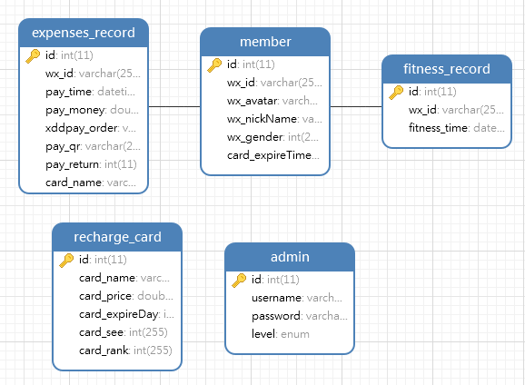
图2-1 数据库逻辑结构图

3. 业务逻辑详细设计

3.1 BUC01 客户信息更新用例

3.1.1 类的设计
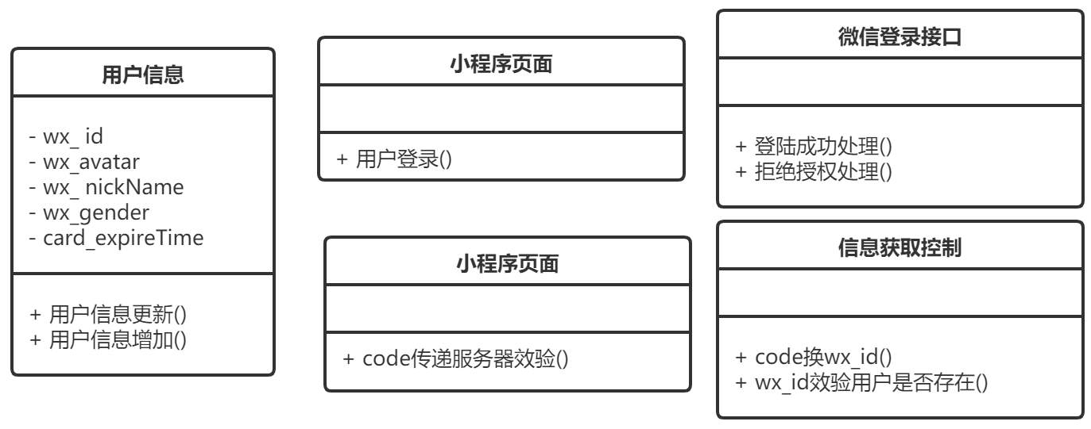
图3-1 UC01客户信息更新类的设计

2.1.2 业务逻辑动态模型
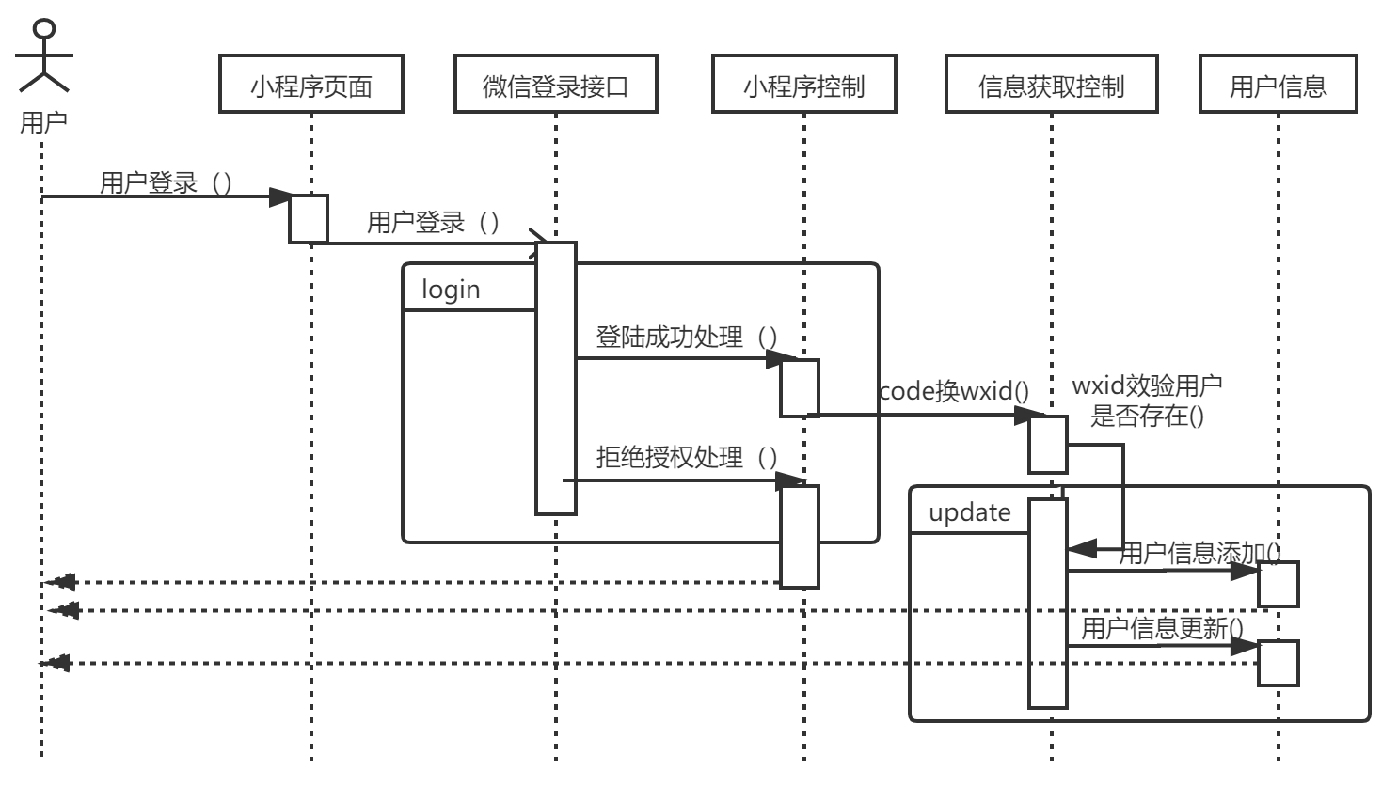
图3-2 UC01 客户信息更新顺序图

3.2 BUC02 客户信息删除用例设计

3.2.1 类的设计
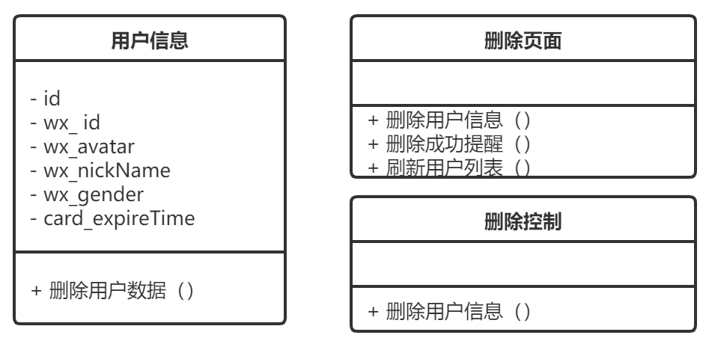
图3-3客户信息删除类的设计

3.2.2 业务逻辑动态模型

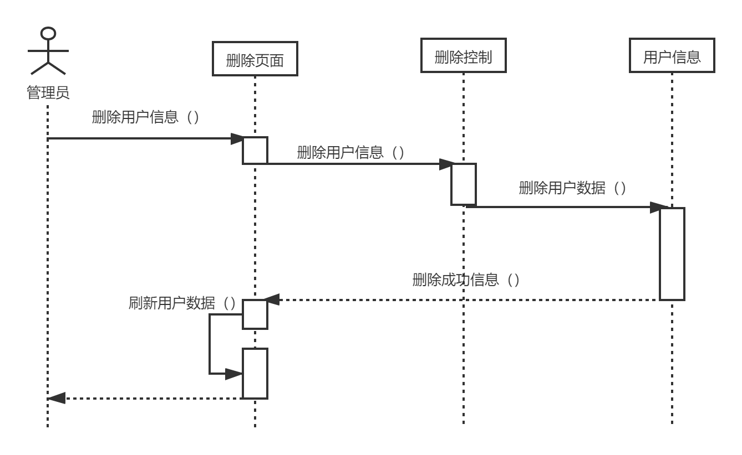
图3-4 客户信息删除的顺序图

3.3 BUC03 客户查询用例设计

3.3.1 类的设计

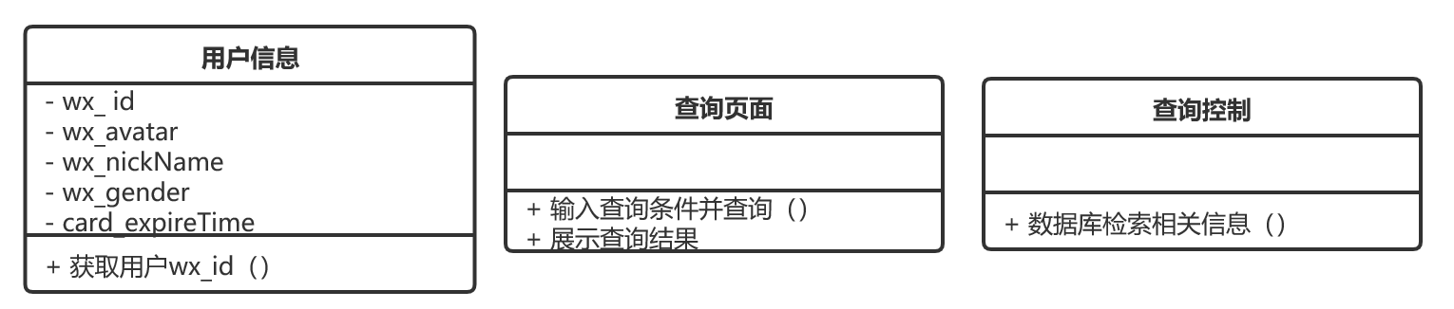

图3-5客户查询类的设计

3.3.2 业务逻辑动态模型
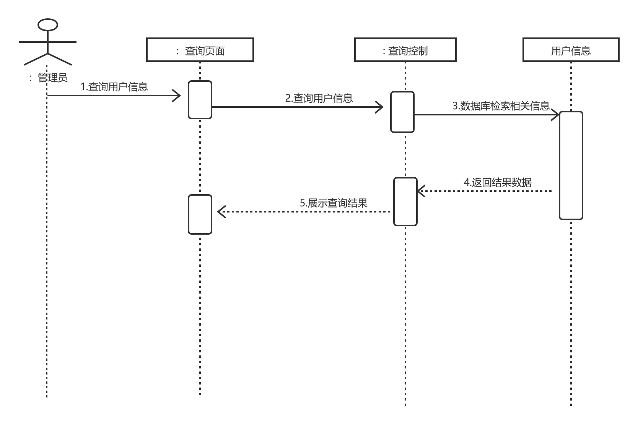

图3-6客户查询的顺序图

3.4 BUC04 添加消费记录用例设计

3.4.1 类的设计
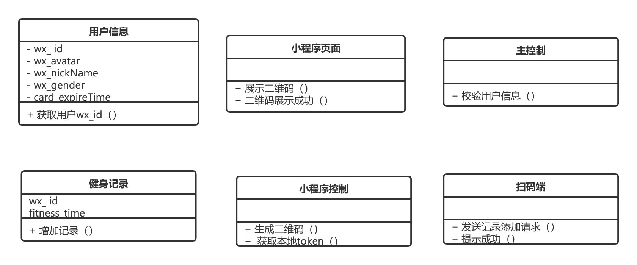

图3-7添加消费记录类的设计

3.4.2 业务逻辑动态模型
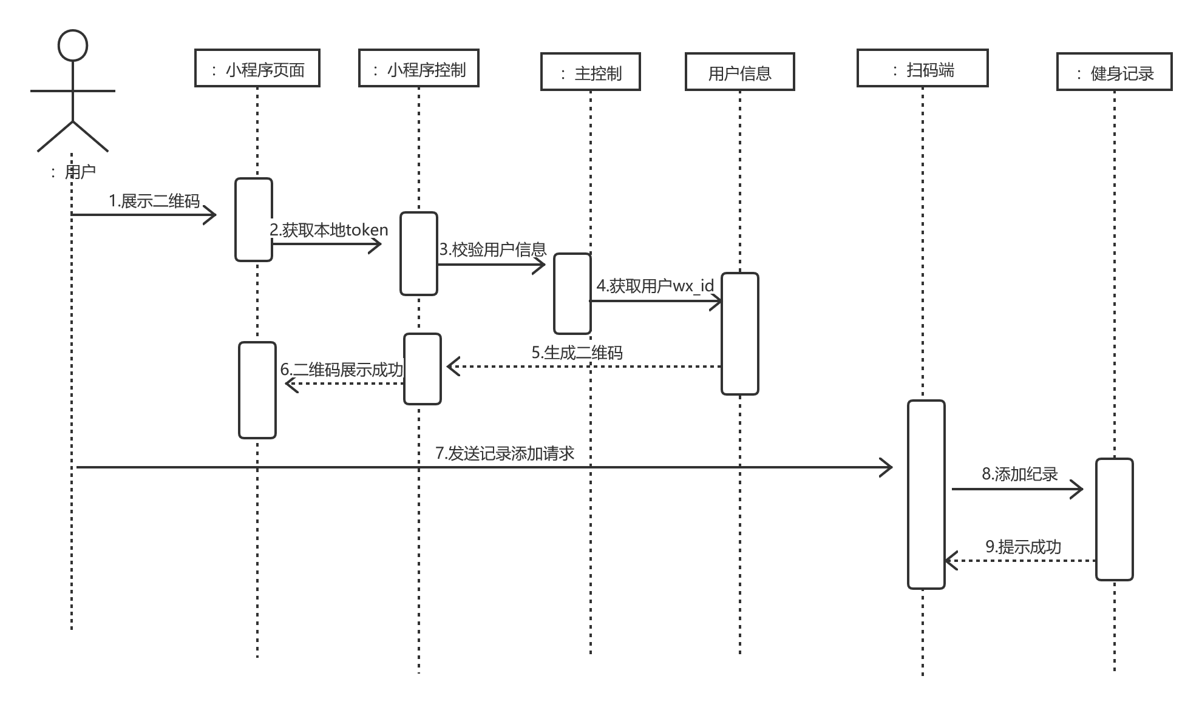

图3-8添加消费记录的顺序图

3.5 BUC05 删除消费记录用例设计

3.5.1 类的设计
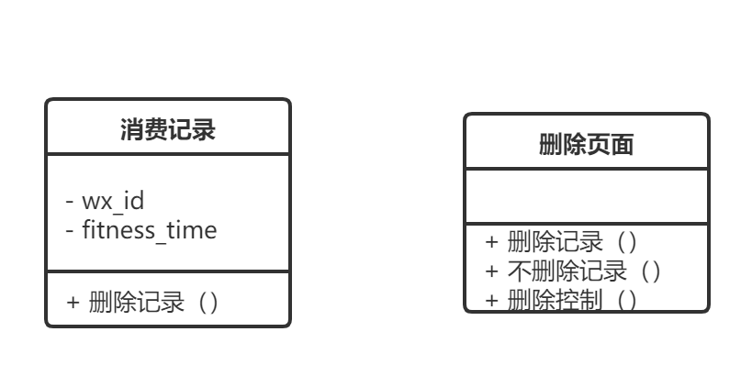
图3-9删除消费记录类的设计

3.5.2 业务逻辑动态模型
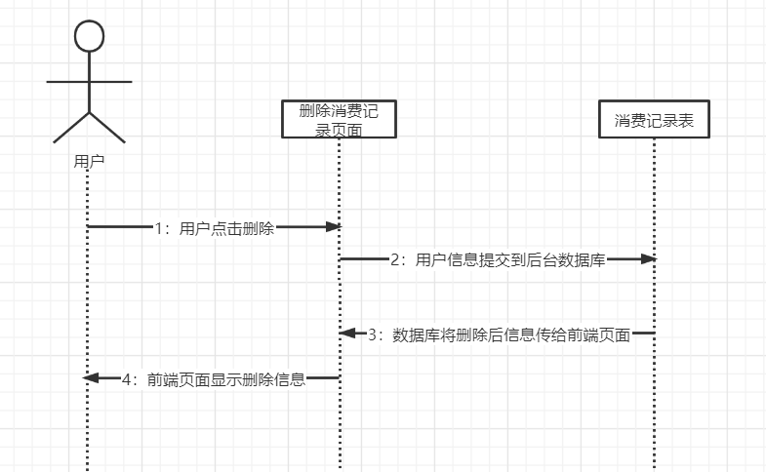
图3-10删除消费记录的顺序图

3.6 BUC06 修改消费记录用例设计

3.6.1 类的设计
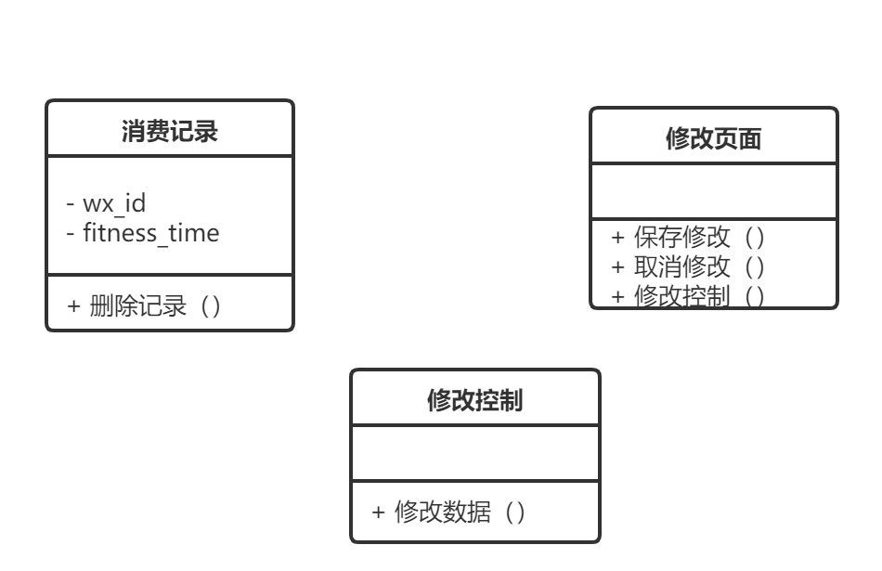
图3-11修改消费记录类的设计

3.6.2 业务逻辑动态模型
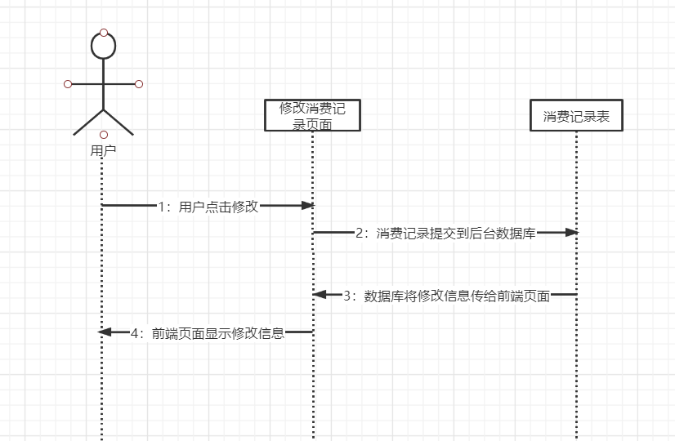
图3-12修改消费记录的顺序图

3.7 BUC07 查询消费记录用例设计

3.7.1 类的设计

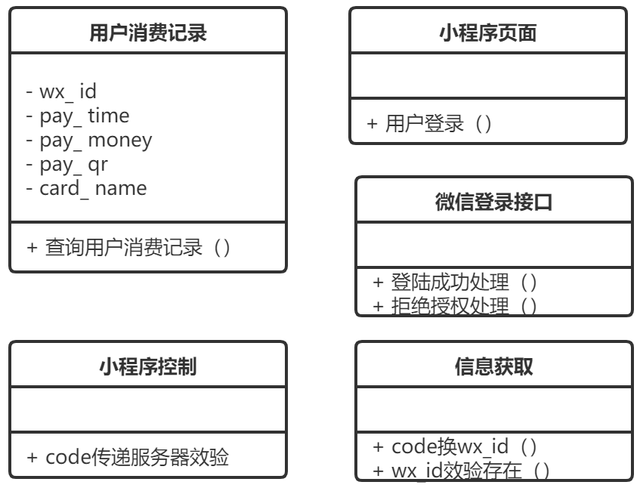
图3-13 查询消费记录类的设计

3.7.2 业务逻辑动态模型

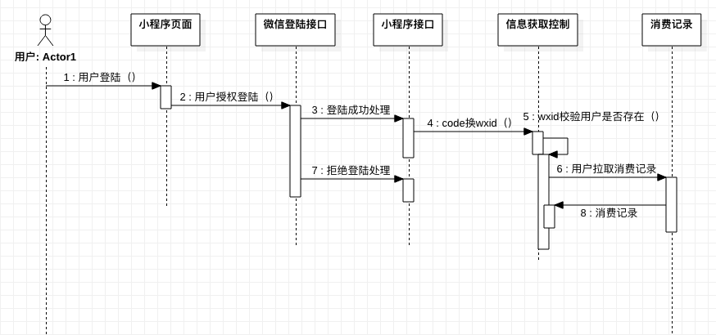
图3-14查询消费记录的顺序图

3.8 BUC08 统计报表大屏信息查询用例设计

3.8.1 类的设计
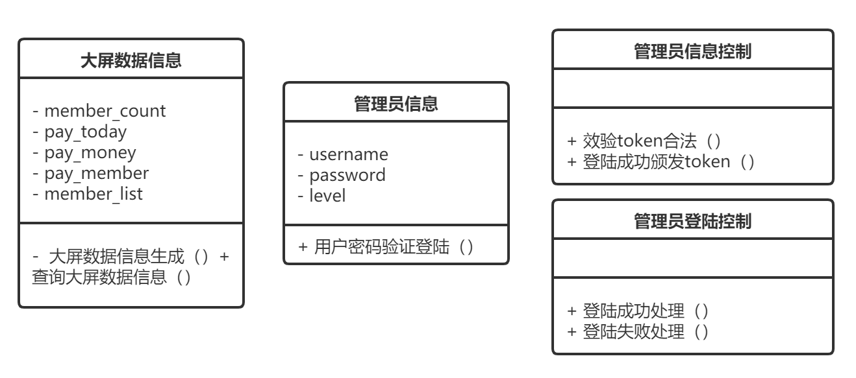
图3-15统计报表大屏信息查询类的设计

3.8.2 业务逻辑动态模型
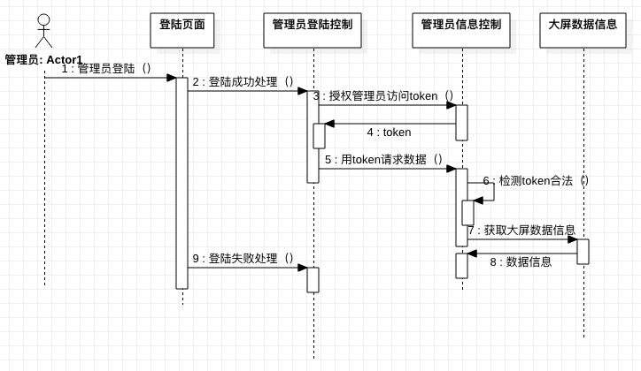
图3-16统计报表大屏信息查询的顺序图

4. 用户界面原型设计

4.1 系统主界面原型
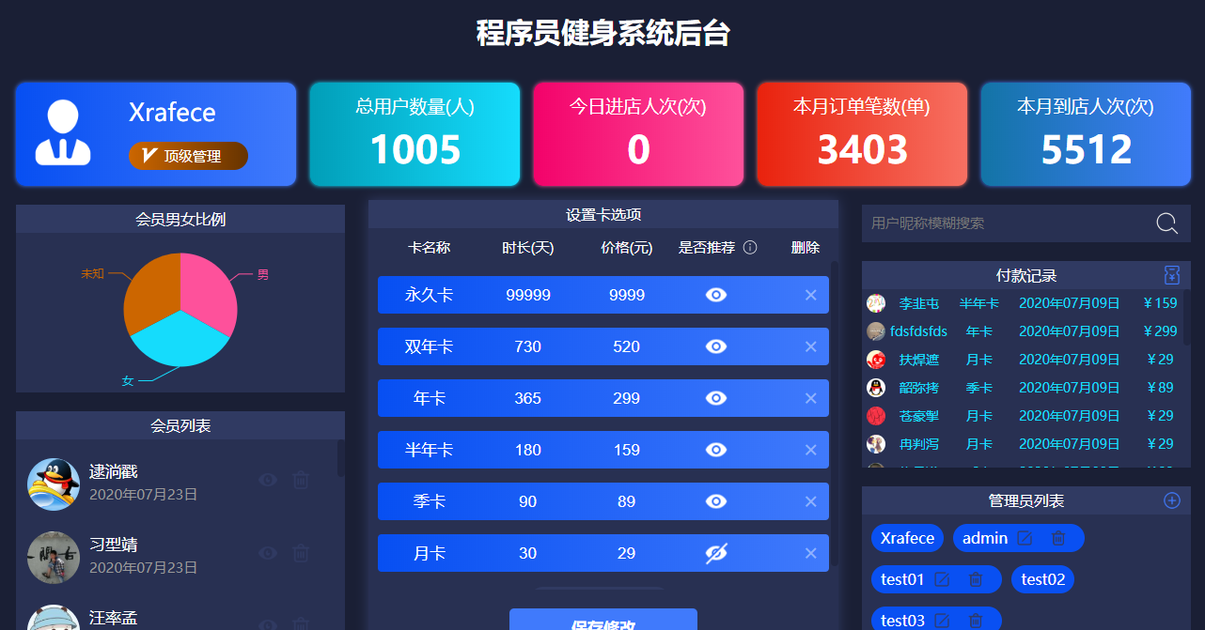
图4-1 系统主界面原型

4.2 BUC01客户信息更新用例界面原型
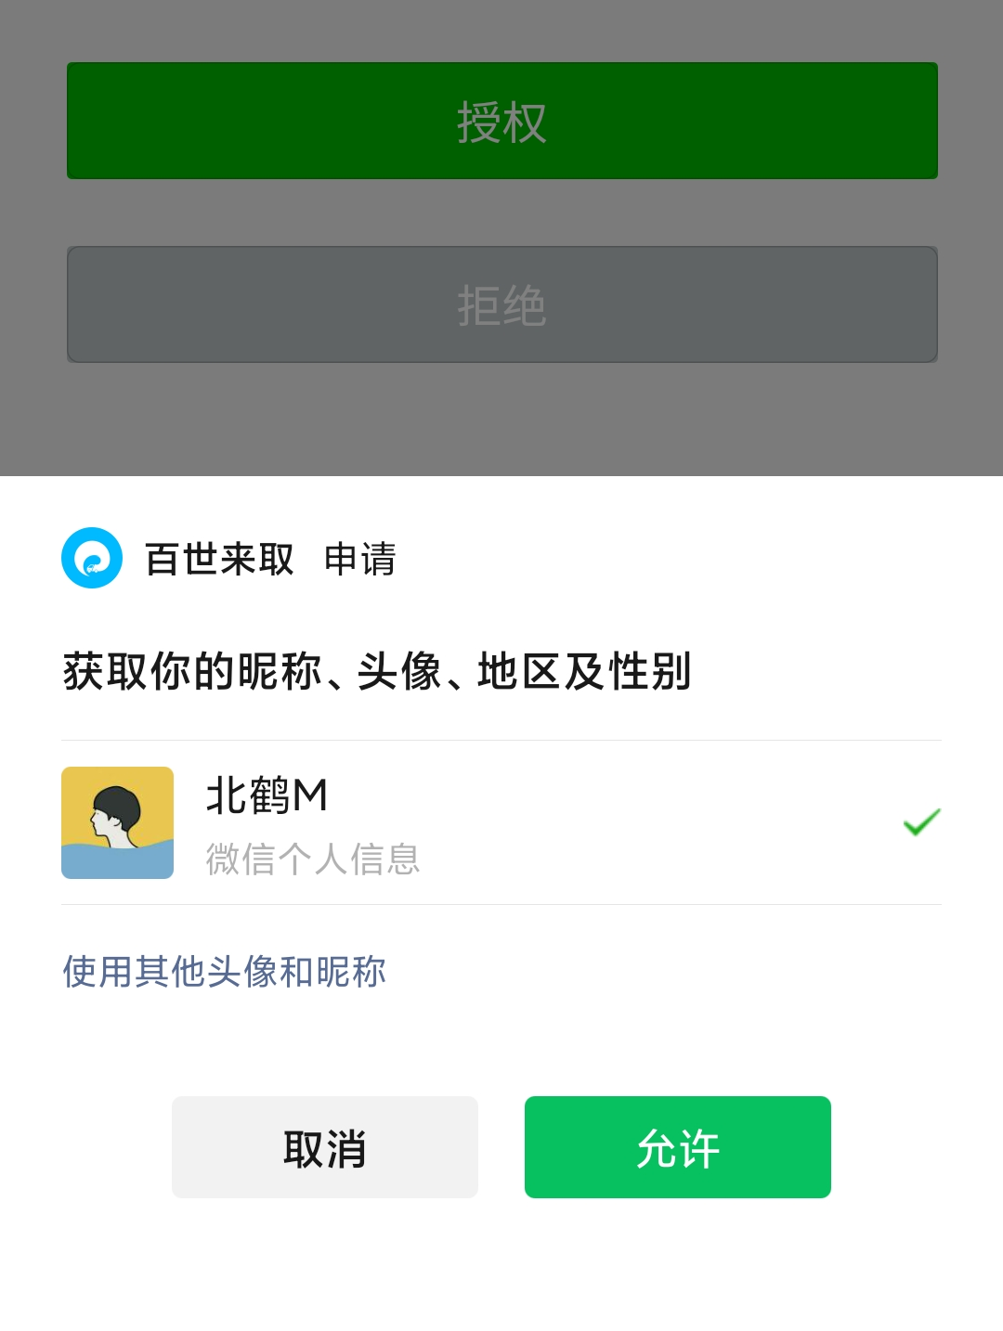
图4-2 客户信息更新界面原型

4.3 BUC02 客户信息删除用例界面原型
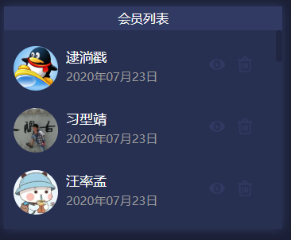
图4-3 客户信息删除界面原型

4.4 BUC03 客户查询用例界面原型
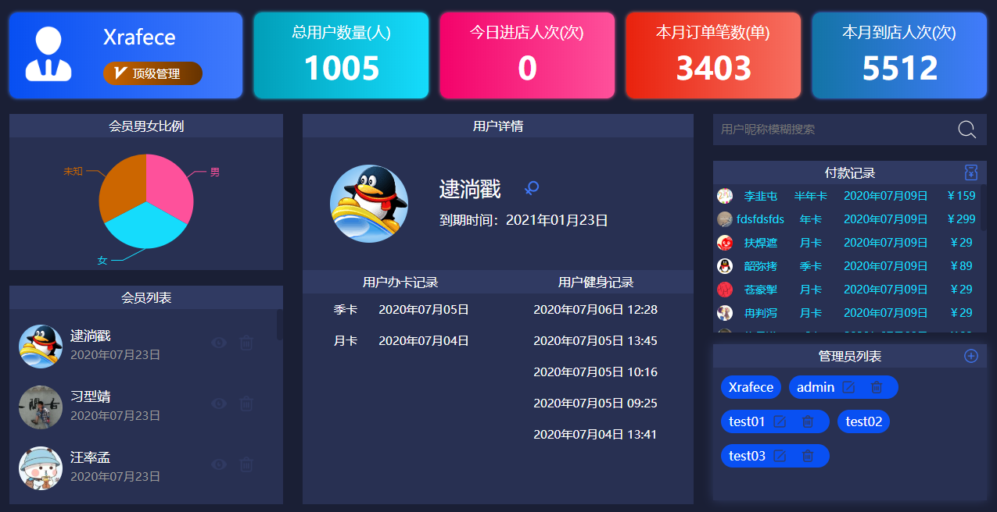图4-4 客户查询界面原型

4.5 BUC04 添加消费记录用例界面原型
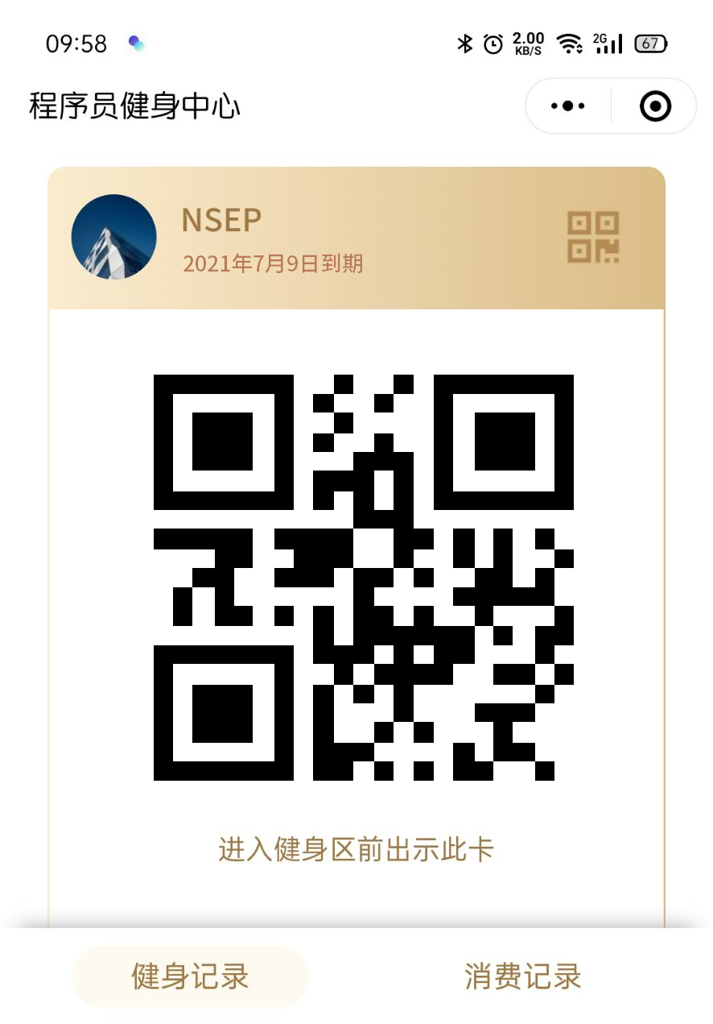
图4-5 添加消费记录界面原型

4.6 BUC05 删除消费记录用例界面原型
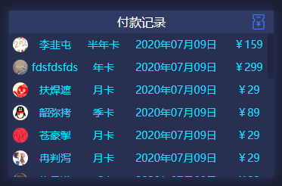
图4-6 删除消费记录界面原型

4.7 BUC06 修改消费记录用例界面原型
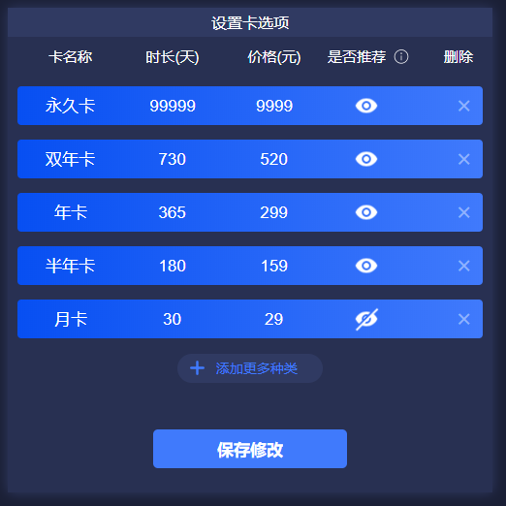
图4-7 修改消费记录界面原型

4.8 BUC07 查询消费记录用例界面原型
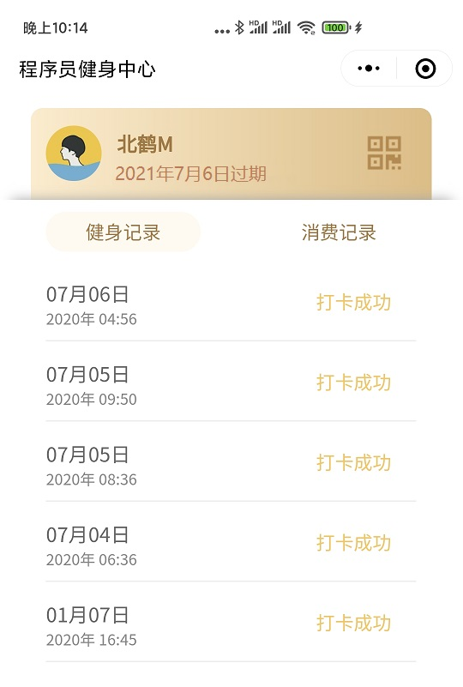
图4-8 查询消费记录界面原型

4.9 BUC08 统计报表大屏信息查询用例界面原型
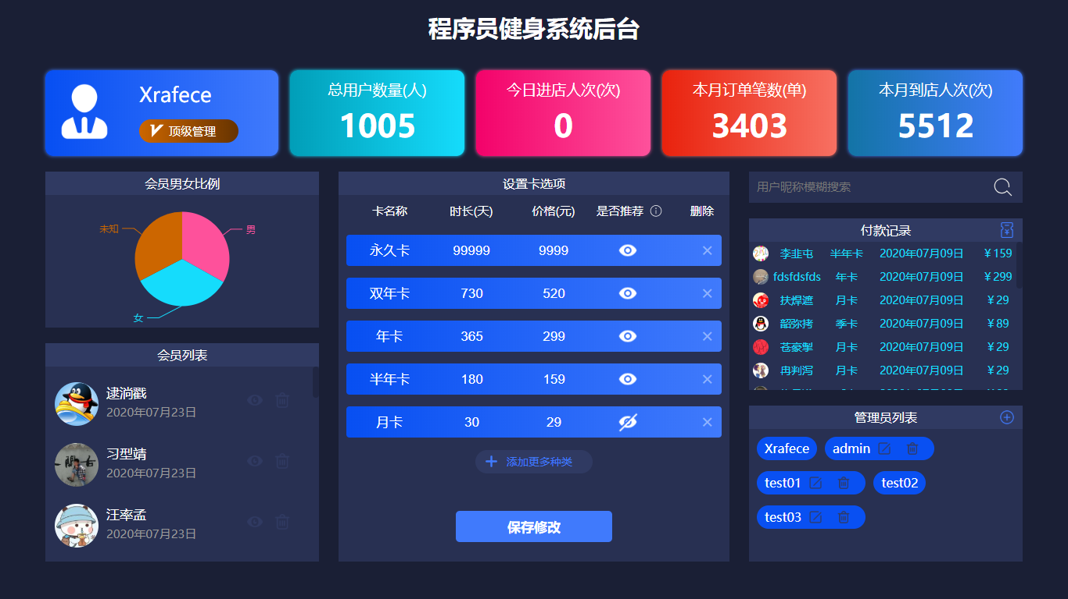图4-9 统计报表大屏信息查询界面原型

